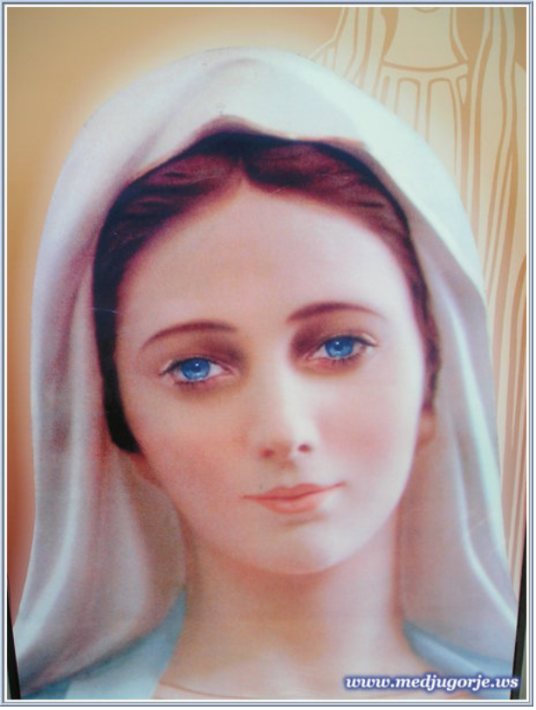
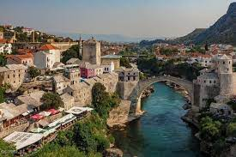
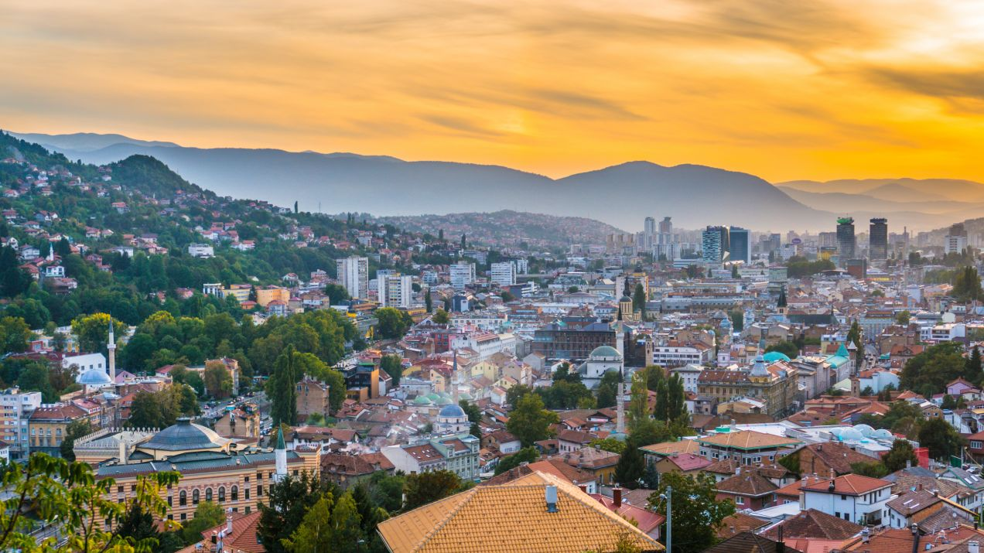
Medziugorje 8 dni
Czas modlitwy 15–22.06.2024
Medziugorje,Sarajewo,Ludbreg,Mostar,Vepric, Neum

1. dzień. Wcześnie rano wyjazd. Przejazd do Czech. Nocleg w hotelu w okolicy Ludbreg w Chorwacji
2. dzień. Śniadanie. Msza Św. w Sanktuarium w Ludbregu. Przejazd przez Chorwację do Medziugorje w Bośni I Hercegowinie. Zakwaterowanie w pensjonacie. Obiadokolacja i nocleg.
3 – 4. dzień. Pobyt w Medziugorje. Codzienne śniadania i Obiadokolacje. Modlitwa w miejscu Objawień, Droga Krzyżowa na Górę Krizovac, spotkania ze wspólnotami, udział w nabożeństwach, wspólnym Różańcu. Wodospady Kocusa. Czas na własną modlitwę. Wspólna modlitwa na Górze Objawień. Jeden dzień- wyjazd do Mostaru-stolicy Hercegowiny. Zwiedzanie z przewodnikiem.
5. dzień. Śniadanie. Wyjazd do Sarajewa. Zwiedzanie miasta z przewodnikiem. Wieczorem obiadokolacja i nocleg w Medziugorje.
6. dzień. Rano śniadanie. Przejazd do Chorwacji. Msza Św. W Sanktuarium w Vepric. Czas nad morzem. Obiadokolacja i nocleg.
7. dzień. Śniadanie. Wyjazd do Czech. Obiadokolacja i nocleg.
8. dzień. Śniadanie. Wyjazd do domu. Msza Święta w Częstochowie

Cena 2100 zł obejmuje:
- przejazd autokarem (wc, dvd, klimatyzacja)
- 4 noclegi w pensjonacie w Medziugorje (pokoje 2,3 osobowe)
- 3 noclegi w hotelach 2 lub 3***
- 7 śniadań i 6 obiadokolacji, opieka pilota
- ubezpieczenie NNW i KL (nie obejmuje chorób przewlekłych)
- składka na Turystyczny Fundusz Gwarancyjny i Turystyczny Fundusz Pomocowy

PRZEWODNICY I WSTĘPY 50 EURO PŁATNE PILOTOWI
BIURO PIELGRZYMKOWE „PAX „ 
Białystok, ul. Ks. Adama Abramowicza 1 ( obok kościoła Św. Rocha)
Pn-Pt: 10.00 -14.00 Tel.: +48 85 674 5924, Mail: bppax@tlen.pl www.bppax.pl

